
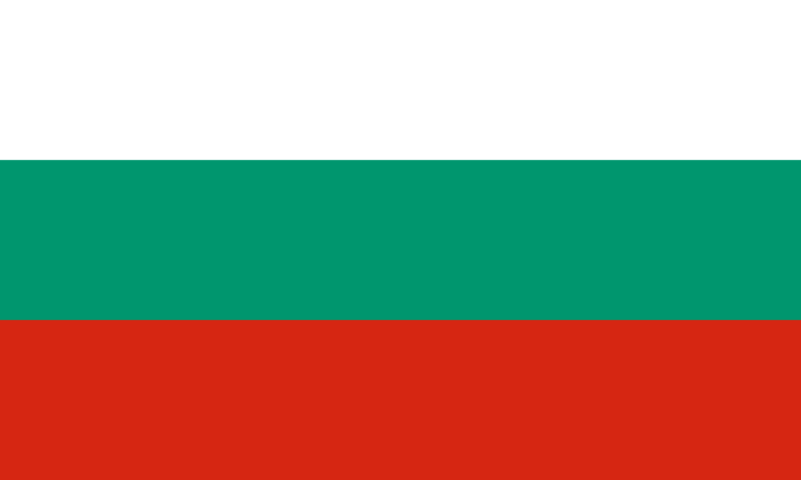


პროექტი ,,გავაძლიეროთ ბავშვების ხმა” დაფინანსებულია ბულგარეთის განვითარების სააგენტოს მიერ

პროექტი ,,გავაძლიეროთ ბავშვების ხმა“
ანგარიშის ,,ბავშვთა უფლებრივი მდგომარეობა, 2019 წელი“ პრეზენტაცია
15:00 საათი, 21 ივლისი, 2020 წელი

15:00 – 15:10 - შეხვედრის გახსა: მისალმება და გახსნითი სიტყვები
- სალომე ჭიჭინაძე – კოალიცია ბავშვებისა და ახალგაზრდებსთვის, თავმჯდომარე
- დესისლავა ივანოვა - ბულგარეთის რესპუბლიკის ელჩი საქართველოში
15:10-16:00 - ანგარიშის წარდგენა
- სოციალური მუშაობა ბავშვთა კეთილდღეობის სისტემაში - ქეთევან გიგინეიშვილი, გურანდა თეთრაძე, საქართველოს სოციალურ მუშაკთა ასოციაცია (GASW)
- პრევენციული და ოჯახის მხარდამჭერი მომსახურებები - თამარ ივანიაძე, ინიციატივა მოწყვლადი ჯგუფების ცვლილებებისთვის (ISC)
- რეინტეგრაციის პროგრამის შეფასება - სალომე ჭიჭინაძე, ახალგაზრდა პედაგოგთა კავშირი
- ხარისხიანი ადრეული და სკოლამდელი განათლების დანერგვის პოლიტიკა და პრაქტიკა - ცირა ბარქაია, World Vision საქართველო; ნუცა ფრუიძე, Save the Children International
- ბავშვთა ინსტიტუციური ზრუნვის ტენდენციები - ნინო ნუცუბიძე, ბავშვთა დაცვის დამოუკიდებელი ექსპერტი
- ბავშვთა სიღარიბე და დეინსტიტუციონალიზაცია - ნანა გოჩიაშვილი, პარტნიორობა ადამიანის უფლებებისთვის (PHR)
- ბავშვთა მიმართ ძალადობა - ანა აბაშიძე, პარტნიორობა ადამიანის უფლებებისთვის (PHR)
- მკვდრადშობადობის და ჩვილ ბავშვთა მოკვდაობის პრობლემა - ნინო წულეისკირი, გულნარა შელია, ასოციაცია ჰერა ოცდაერთი
- შეზღუდული შესაძლებლობის მქონე ბავშვების უფლებრივი მდგომარეობა - დიანა ჯანაშია, მაკ ჯორჯია
- არასრულწლოვანთა მართლმსაჯულება - ანტონ ქელბაქიანი, ინიციატივა მოწყვლადი ჯგუფების რეაბილიტაციისათვის
16:00-16:30 - სახელმწიფო უწყებების წარმომადგენლები
16:30-17:00 - კითხვა-პასუხი

